2024-2025学年第一学期高二数学期末复习讲义——圆锥曲线（4）
一、单选题
1.若点$O$和点$F$分别为双曲线$\frac{x^{2}}{2}−y^{2}=1$的中心和左焦点，点$P$为该双曲线上的任意一点，则$\overset{⃗}{OP}⋅\overset{⃗}{FP}$的最小值为( )
A. 2+ 6 B. 2− 6 C. $\frac{1}{2}$ D. $−\frac{3}{2}$

2.抛物线$C$：$y^{2}=4x$的焦点为$F$，准线为$l$，过$F$的直线交$C$于$A$，$B$两点，点$A$，$B$在$C$的准线$l$上的射影分别为点$E$，$G$，若$\overset{⃗}{AB}=3\overset{⃗}{FB}$，则四边形$ABGE$的面积为( )
A. 4 39 B. 27 24 C. 16 39 D. 2 3

二、多选题
3.设抛物线$y^{2}=4x$，$F$为其焦点，$P$为抛物线上一点$.$则下列结论正确的是( )
A. 若$P(1,2)$，则$|PF|=2$
B. 若$P$点到焦点的距离为$3$，则$P$的坐标为(2,2 2)
C. 若$A(2,3)$，则$|PA|+|PF|$的最小值为 10
D. 过焦点$F$做斜率为$2$的直线与抛物线相交于$A$，$B$两点，则$|AB|=6$

4.已知双曲线$C：\frac{x^{2}}{9}−\frac{y^{2}}{16}=1$的左、右焦点分别为$F_{1}$、$F_{2}$，过坐标原点$O$的直线与双曲线$C$交于$A$、$B$两点，点$P$为双曲线$C$上异于$A$、$B$的一动点，则下列结论正确的有( )
A. $\overset{⃗}{F_{2}A}⋅\overset{⃗}{F_{2}B}$的最大值为$9$
B. 若以$AB$为直径的圆经过双曲线的右焦点$F_{2}$，则$S_{△AF_{1}F_{2}}=16$
C. 若$|PF_{1}|=7$，则有$|PF_{2}|=1$或$13$
D. 设$PA$，$PB$的斜率分别为$k_{1}$、$k_{2}$，则$\frac{1}{k_{1}^{2}}+\frac{4}{k_{2}^{2}}$的最小值为$\frac{9}{4}$

三、填空题
5.已知过抛物线$C$：$y^{2}=2px(p>0)$的焦点$F$的直线$l$交抛物线$C$于$A$，$B$两点，线段$AB$的长为$8$，且$AB$的中点的横坐标为$3$，则焦点$F$的坐标是 ．

6.已知双曲线$\frac{x^{2}}{4}−\frac{y^{2}}{2}=1$的左，右焦点分别为$F_{1}$，$F_{2}$，过右焦点$F_{2}$且倾斜角为$\frac{π}{4}$直线$l$与该双曲线交于$M$，$N$两点$($点$M$位于第一象限$)$，$△MF_{1}F_{2}$的内切圆半径为$R_{1}$，$△NF_{1}F_{2}$的内切圆半径为$R_{2}$，则$\frac{R_{1}}{R_{2}}$为 ．

四、解答题
7.已知抛物线$y^{2}=2px(x>0)$的焦点$F$到准线的距离与双曲线$x^{2}−\frac{y^{2}}{3}=1$的离心率相等．
$($1$)$求抛物线的方程$;$ $($2$)$若点$P(t,−2)$在抛物线上，过$P$作抛物线的两弦$PM$与$PN$，若两弦所在直线的斜率之积为$−4$，求证：直线$MN$过定点．

8.如图，已知点$P$是$y$轴左侧$($不含$y$轴$)$一点，抛物线$C$：$y^{2}=4x$上存在不同的两点$A$，$B$满足$PA$，$PB$的中点均在$C$上．$($1$)$设$AB$中点为$M$，证明：$PM$垂直于$y$轴；
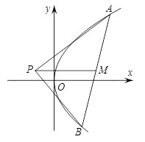
$($2$)$若$P$是半椭圆$x^{2}+\frac{y^{2}}{4}=1(x<0)$上的动点，求$△PAB$面积的取值范围．

9.如图，已知椭圆$E:\frac{x^{2}}{4}+y^{2}=1$的顶点$A_{1}$，$A_{2}$，$B_{1}$，$B_{2}$分别为矩形$ABCD$的边$AD,BC,AB,DC$的中点，点$T,R$分别满足$\overset{⃗}{OT}=\frac{1}{4}\overset{⃗}{AB}$，$\overset{⃗}{CR}=\frac{1}{4}\overset{⃗}{CB}$，直线$B_{1}T$与直线$B_{2}R$的交点为$P$．
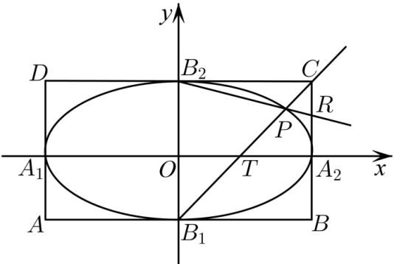
$(1)$证明：点$P$在椭圆$E$上；
$(2)$设直线$l$与椭圆$E$相交于$M$，$N$两点，$∆PMN$内切圆的圆心为$O_{1}.$若直线$PO_{1}$垂直于$x$轴，证明直线$l$的斜率为定值，并求出该定值．

